Інструкція по роботі в системі тестування
Національного агентства з питань державної служби

СПИСОК КАНДИДАТІВ НА ПОСАДИ НАПРАВЛЯЄТЬСЯ НА ЕЛЕКТРОННУ АДРЕСУ test@nads.gov.ua НЕ ПІЗНІШЕ НІЖ ЗА ДВА ДНІ ДО ПРОХОДЖЕННЯ ТЕСТУВАННЯ

Вхід кандидата в систему оцінювання знань.
Для входу в систему оцінювання знань кандидат повинен ввести на сторінці логін і пароль, виданий йому адміністратором.

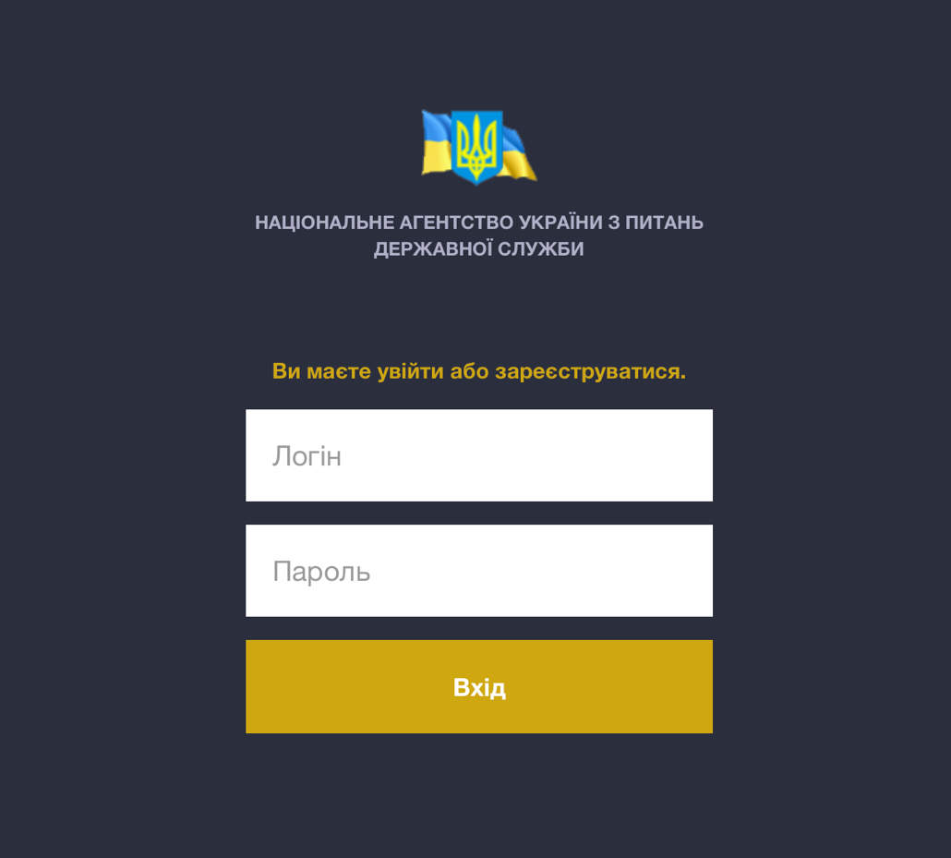

При успішній автентифікації кандидат заходить у свій особистий кабінет.

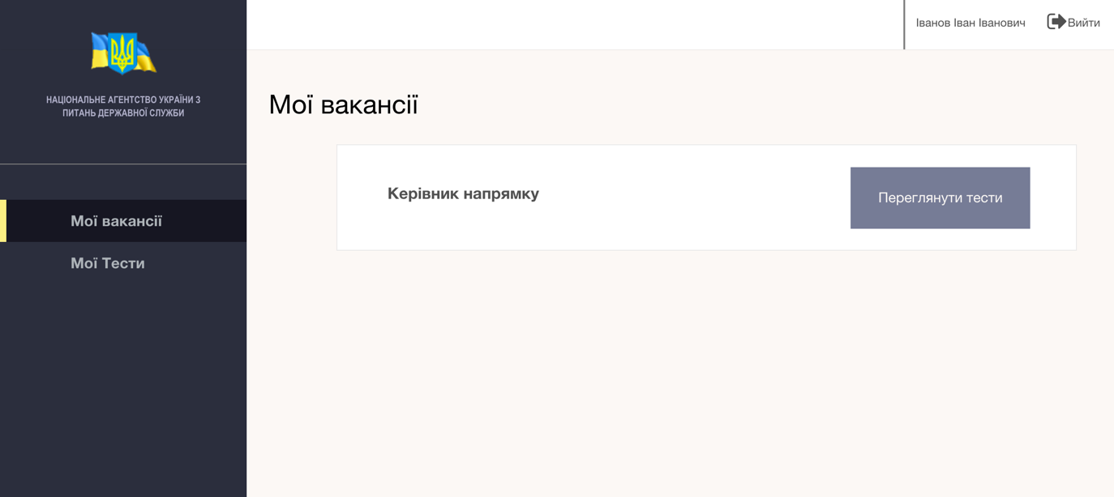
Особистий кабінет складається з трьох елементів:
- Головне меню (знаходиться зліва)
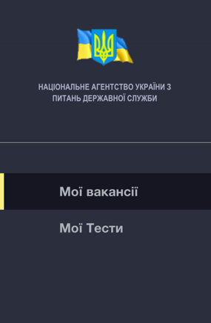

- Основний робочий екран

- Допоміжна панель (знаходиться вгорі).

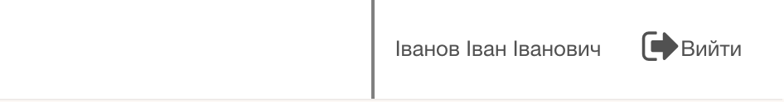
Тут зазначені ПІБ кандидата та розміщена кнопка виходу з кабінету.

Головне меню складається з пунктів:
- Мої вакансії
- Мої тести

Мої вакансії. У цьому розділі меню відображається список усіх вакансій, за якими кандидат проходив або повинен пройти тестування. Вакансія містить назву та опис.
Щоб переглянути список тестів, які проходив або має пройти кандидат, натисніть кнопку "Переглянути тести".

Мої тести. У розділі відображається список усіх тестів, які проходив або повинен пройти кандидат. Кожен тест містить назву тесту та назву вакансії, а також кнопку дії для проходження тестування або перегляду результатів тестування.

Проходження тестування.
Для проходження тестування кандидат повинен зі списку тестів по необхідній вакансії обрати необхідний тест та натиснути кнопку "Розпочати тест".
Кандидат може розпочати тест, якщо він йому доступний з тимчасового інтервалу. Якщо тест недоступний, то замість кнопки "Розпочати тест" буде відображатися дата і час для проходження тестування.

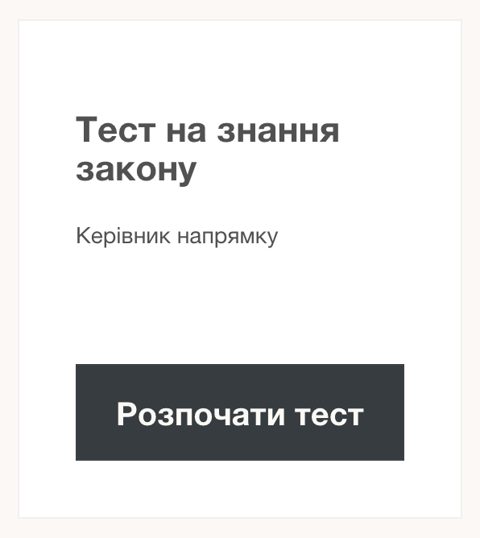
Якщо кандидат розпочав проходження тестування, йому буде запропоновано ввести ПІН-код (видається адміністратором). Кандидат повинен ввести пін-код і натиснути кнопку "Далі".
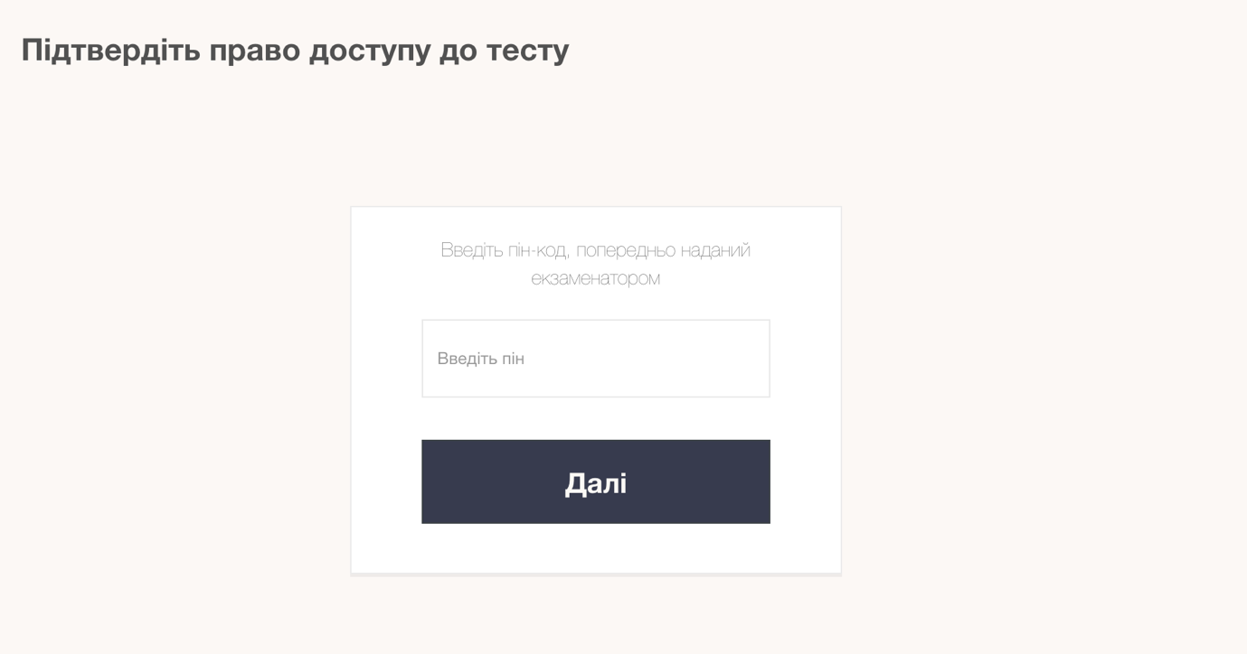

Якщо код введений правильно, кандидат потрапляє на сторінку ознайомлення з системою проходження тестування.

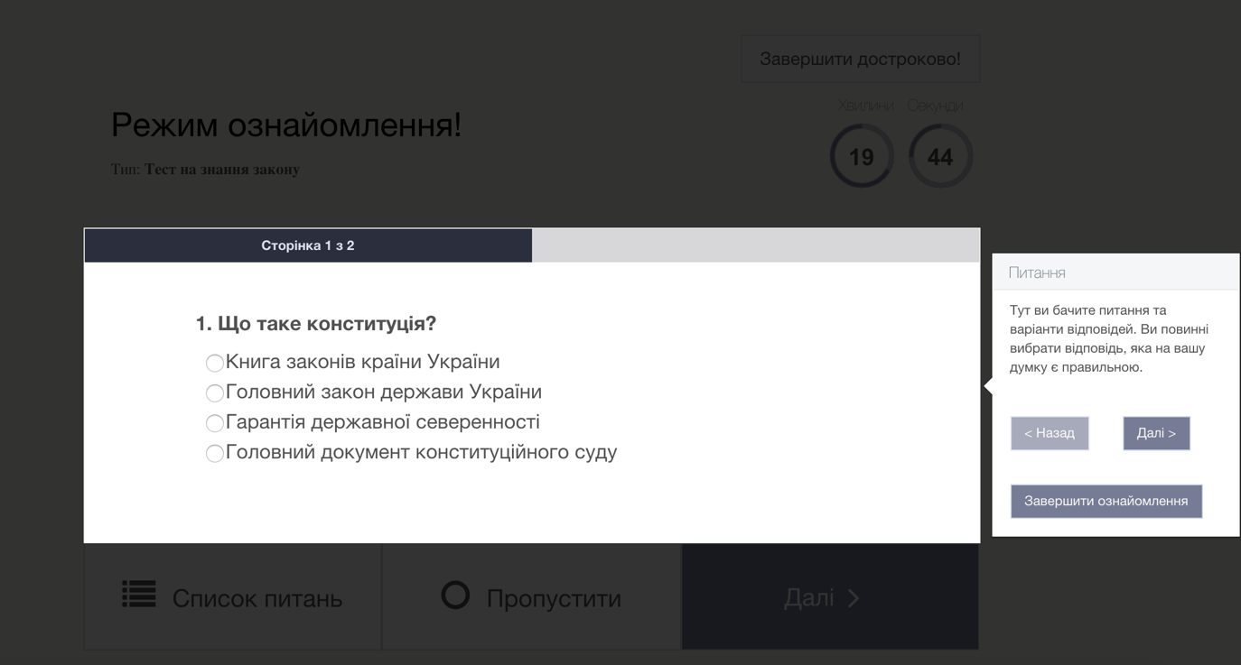

За допомогою кнопок "Назад" та "Далі" ви можете переходити по розділах сторінки. Для завершення ознайомлення з системою натисніть кнопку "Завершити ознайомлення".

У даному режимі тестування не відбувається.
Ви можете розпочати тест тільки натиснувши кнопку "Розпочати".
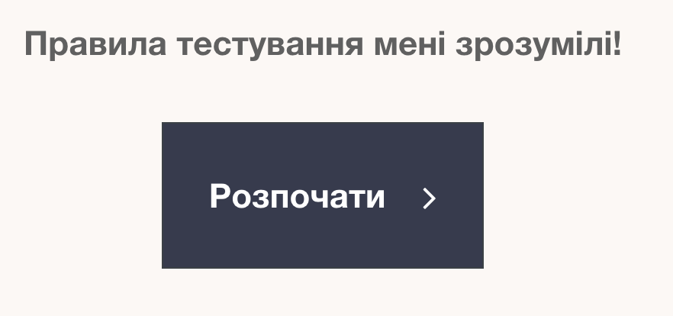
На екрані питання і варіанти відповідей.

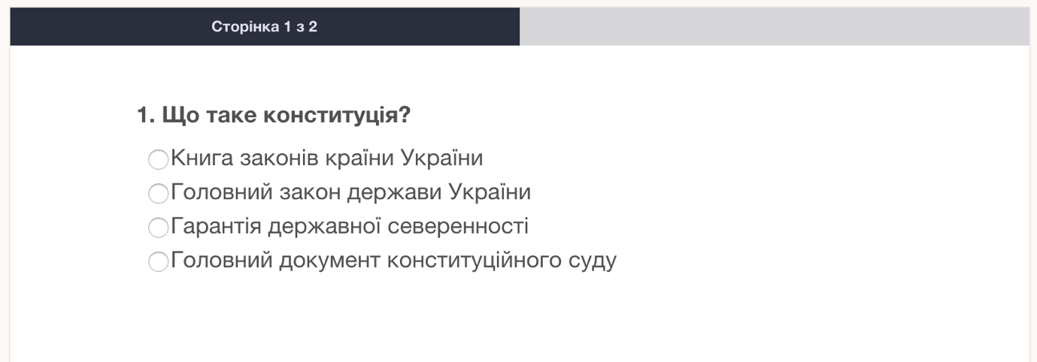

Лише одна відповідь правильна. Кандидат повинен вибрати одну відповідь і перейти до наступного питання, натиснувши кнопку "Далі"

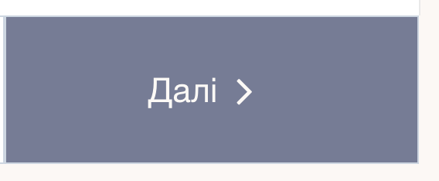

У будь-який момент до завершення тестування кандидат може переглянути список усіх питань, натиснувши на кнопку "Список питань". У списку кандидат може подивитися, на які питання він дав відповіді, а також може перейти до будь-якого питання зі списку і відповісти на нього.
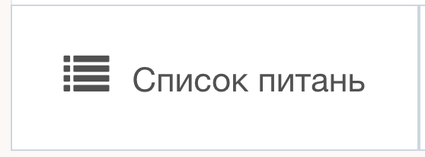

За допомогою індикатора зворотного відліку, який знаходиться праворуч, кандидат може подивитися, скільки часу залишилося до закінчення тестування.

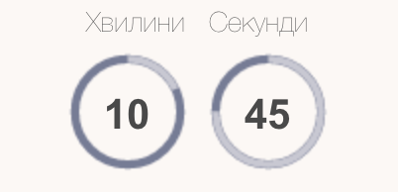

Якщо кандидат має сумнів щодо надання відповіді, він може пропустити дане питання, натиснувши кнопку "Пропустити", і повернутися до нього пізніше.
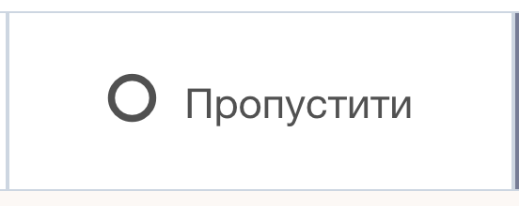
Кандидат може достроково завершити проходження тестування, натиснувши в правому верхньому куті кнопку "Завершити достроково!"

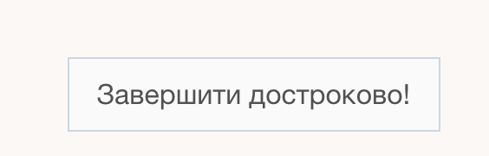

Після проходження тестування перед кандидатом з'явиться результат тесту.
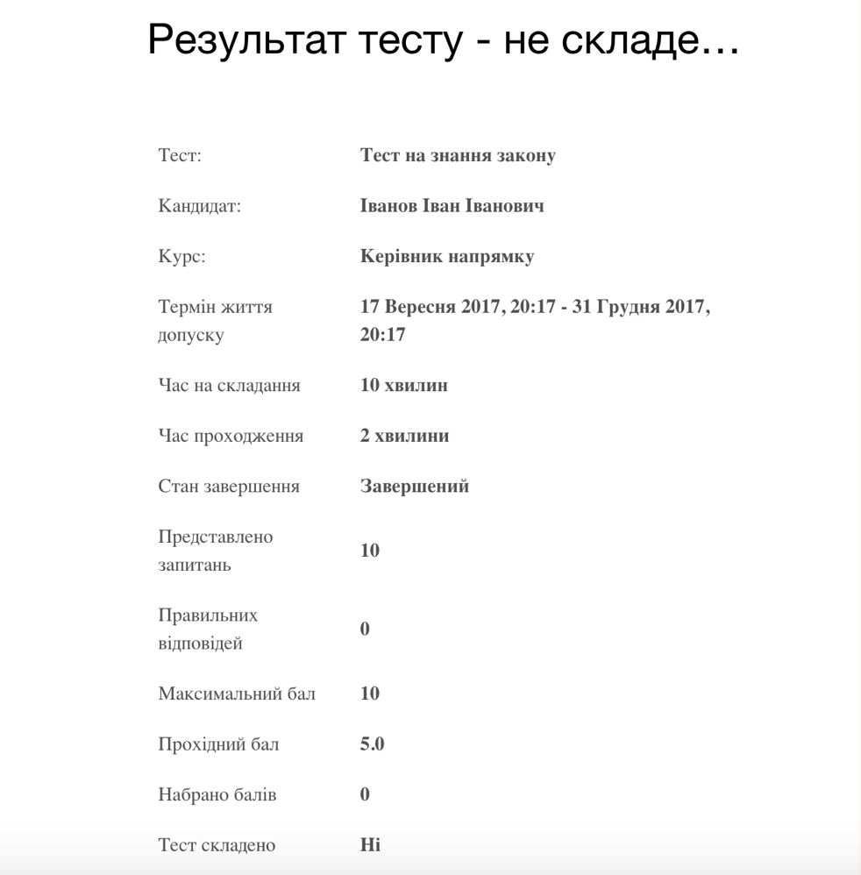
Кандидат може переглянути результати пройдених ним тестів в особистому кабінеті у розділі "Мої тести", обравши необхідний тест і натиснувши кнопку "Результати".
